
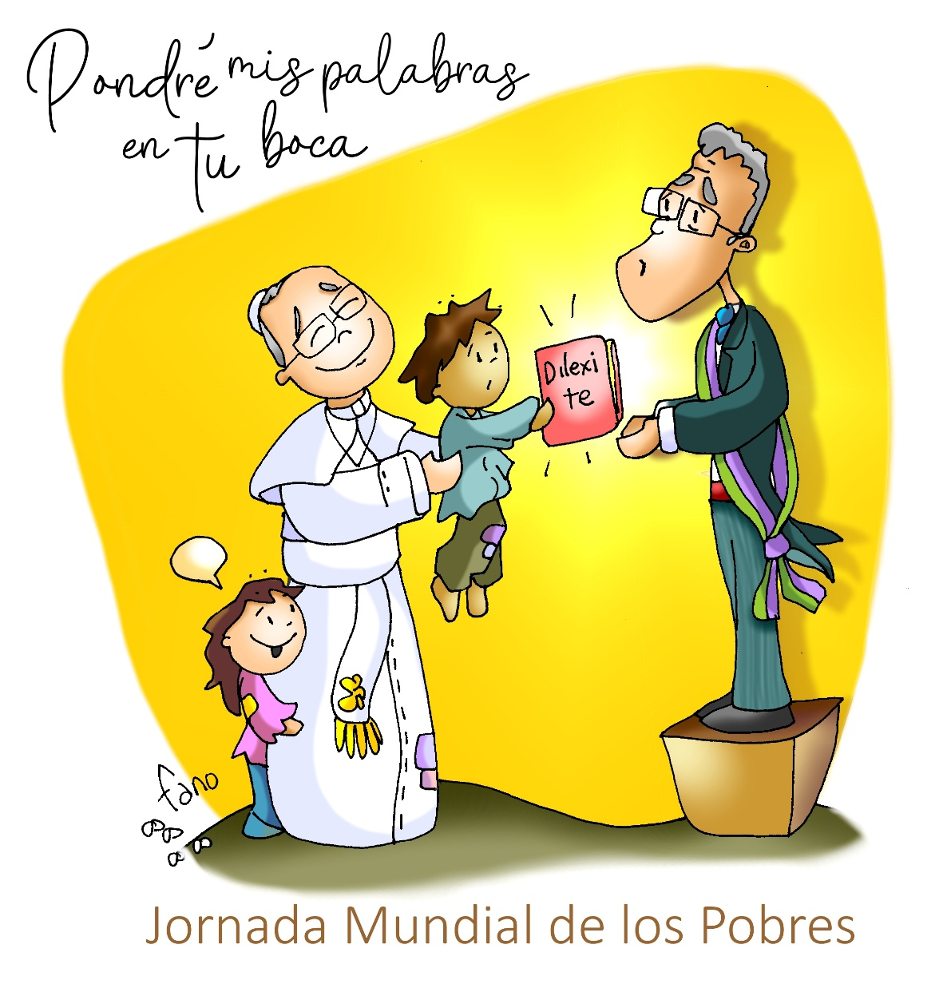
Evanxeo
16-novembro-2025

33º ORDINARIO-C
Xornada dos Pobres

